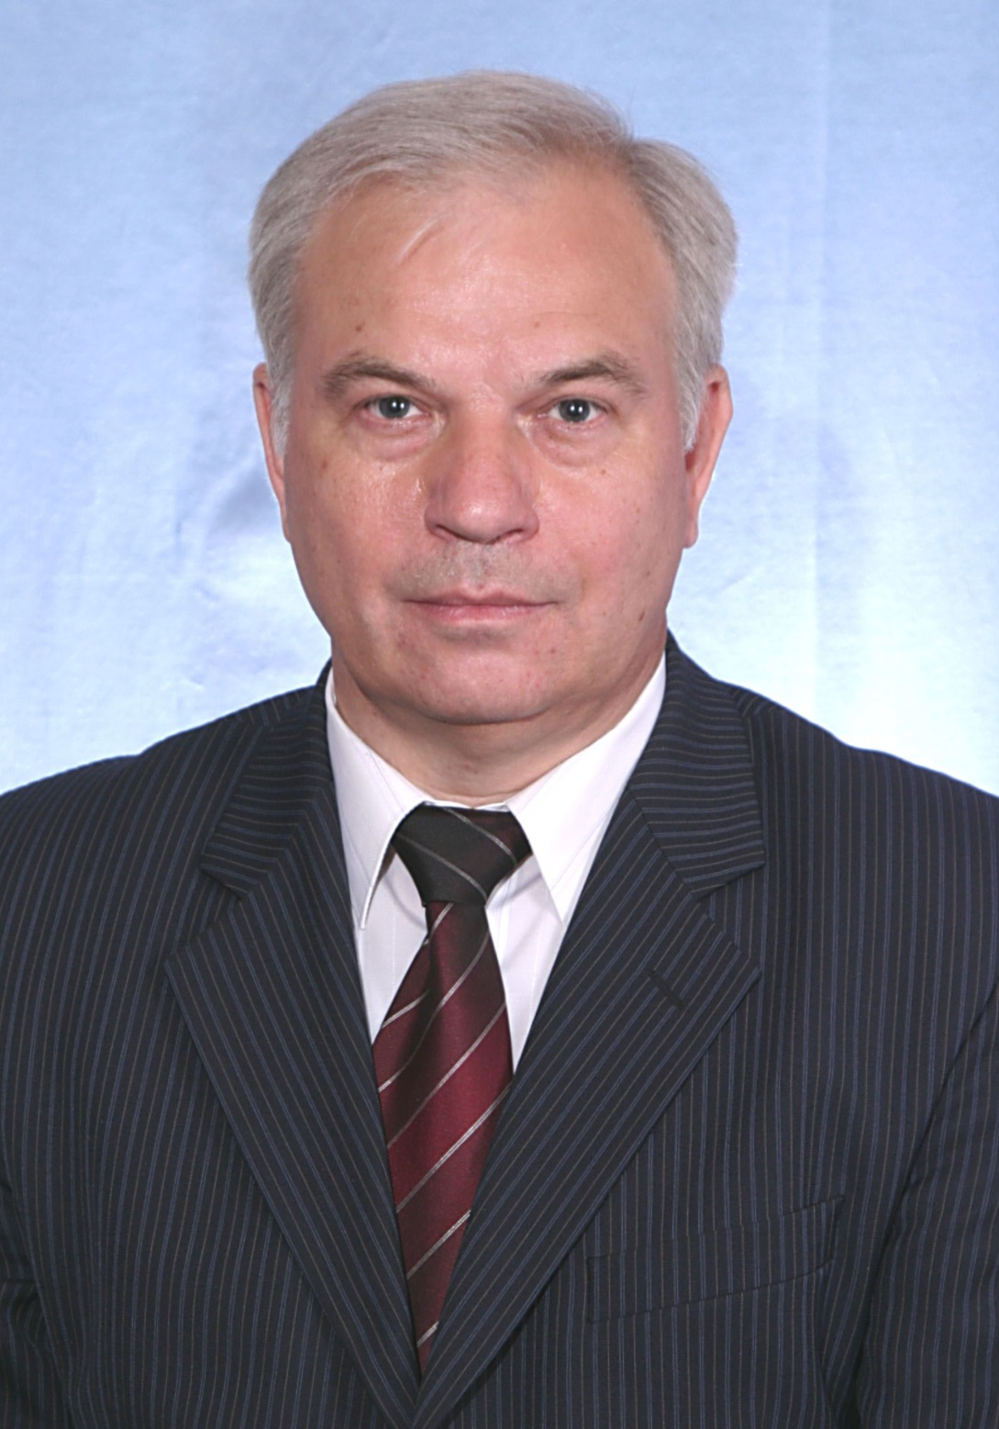

**Торшин Владимир Иванович**, 1951 г.р., доктор биологических наук, профессор, заведующий кафедрой нормальной физиологии медицинского института Российского университета дружбы народов.

В 1978 г. окончил биологический факультет МГУ им. М.В. Ломоносова. С 1978 по 1980 г.г. работал в лаборатории патофизиологии нервной системы НИИ общей патологии и патологической физиологии АМН СССР. В 1980 г. поступил в аспирантуру на кафедру нормальной физиологии РУДН, после ее окончания в 1983 г. работает на этой кафедре. В 1993 г. защитил докторскую диссертацию, в 1998-м присвоено ученое звание профессора.

Опубликовал более 300 работ, в том числе 3 монографии, 25 учебных пособий, 7 учебников, получил 4 авторских свидетельства и патента на изобретения. Подготовил к защите 2 докторов и 8 кандидатов наук. Почетный работник высшего профессионального образования Российской Федерации.

Действительный член Международной академии наук высшей школы, Российской экологической академии. В течение многих лет был Председателем проблемной комиссии «Эколого-физиологические проблемы адаптации» Научного совета по экспериментальной и прикладной физиологии при президиуме РАМН, входил в состав проблемной учебно-методической комиссии по нормальной физиологии при Минздраве РФ, член правления Московского общества физиологов.

Область научных интересов: изучение механизмов эпилептогенеза, адаптация к гипоксии, биоритмы, этническая физиология и экология человека. Исследование адаптации студентов из разных регионов мира к условиям Средней полосы России; изучение механизмов регуляции сердечно-сосудистой системы у лиц разного возраста и у представителей различных этнических групп.